Атлантида?
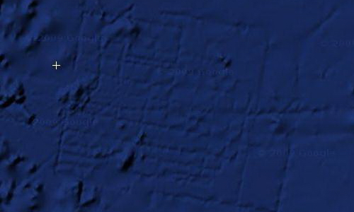
Атлантиду нашли?

Проклятая картина?
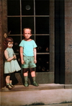
Эту картину нарисовал Билл Стоунхэм. Скандал начался после одной из выставок.
Психически неуравновешенным людям, просматривающим данную картину становилось плохо, они теряли сознание, начинали плакать и т.д. Началось всё в 1972, когда картина была нарисована Биллом Стоунхэмом по старой фотографии, где он был сфотографирован в пятилетнем возрасте и найденной в Чикагском доме где он жил в то время.

Сибиряк записал музыку мертвых
Неделю назад на одном из новосибирских форумов появилась весьма любопытная аудиозапись, автор которой так и остался загадкой. Молодой человек в комментарии к выложенному треку написал всего несколько строк: мол, он записал на диктофон эти странные звуки, когда с приятелем сходил в одно место, которое известно в Новосибирске под названием «тропа призраков». Пришел домой, начал прослушивать - а там… какое-то подземное пение или звон… Вот и выложил всю эту чертовщину в Интернет. Похоже ли это на «ансамбль Царства мертвых» или человек записал играющую где-то отдаленно музыку, решать вам.

В небе над поселком Светлый наблюдали странный объект
Вечером, 22 января, жители поселка Светлый увидели в небе хаотично перемещающийся яркий объект. Он представлял собой растянутую подкову. Сначала очевидцы решили, что это самолет, однако траектория перемещения объекта была необычной.
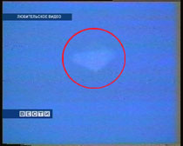
Супруги Алехины стараются запечатлеть все самые яркие моменты своей жизни на видеокамеру. То, что увидели в окно своей квартиры, объяснить не могут. Яркий шар с пламенем внутри не был похож ни на одно космическое тело.
Уфолог-любитель - Владимир Крупко мечтает собрать обломки межзвездной посуды уже больше 20 лет, но пока сделать это у него не получилось. Феномену над поселком Светлый он дает свое объяснение: "Это Венера так ярко светится, поэтому люди воспринимают планету, как космический корабль".
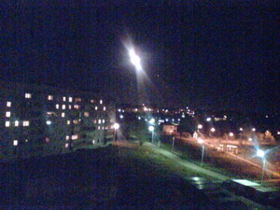

В Выборге очевидцы сфотографировали НЛО
Необычное явление выборжцы наблюдали 27 декабря около 6 вечера.
НЛО летало в районе судостроительного завода. Ученице 6 класса школы № 10 Насте Трошковой удалось запечатлеть его с помощью камеры сотового телефона. Объект некоторое время летал в разные стороны, при этом мигая разными огнями. Через несколько минут он исчез. Девочка предоставила кадры происшествия Медиа Группе «Наш Город». Мы будем следить за развитием событий.

.

Космический смайл: из Венеры и Юпитера
Необычное явление смогли наблюдать жители некоторых регионов Земного шара 30 ноября. Им удалось увидеть на ночном небе гигантский смайл, появившийся в результате близкого расположения Венеры и Юпитера.
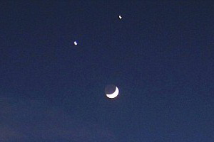
Последний раз подобное явление наблюдалось в Южном полушарии более 10 лет назад в апреле

